THỰC ĐƠN NGÀY 11 THÁNG 4 NĂM 2024
ĂN SÁNG  -Nui hải sản  -Sữa  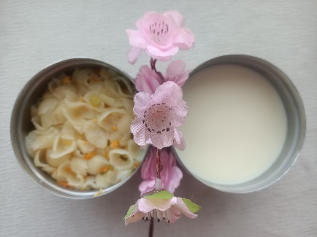 | ĂN TRƯA  -Cơm  -Trứng cút bách hoa  -Canh chua thơm, giá, cà chua  -Thanh long  -Đậu bắp xào  -Đậu bắp luộc  *Nhả trẻ, mẫu giáo 3 tuổi  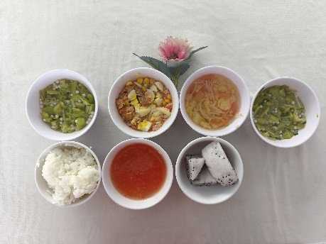  *Mẫu giáo 4, 5 tuổi  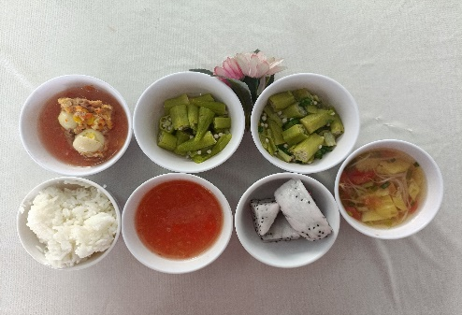 | ĂN XẾ  -Mì bò kho  -Sữa chua  